|  |  |
| --- | --- |
|  | Année Universitaire : 2021-2022  **TW2.0** |
| **Configuration et Installation de PHPStorm** | |

1. **Téléchargement de PHPStorm:** 
   1. **Création de Compte JetBrains**

A fin de pouvoir télécharger l’IDE il faut créer un compte student avec votre adresse mail d’Esprit via cet URL : <https://www.jetbrains.com/shop/eform/students>

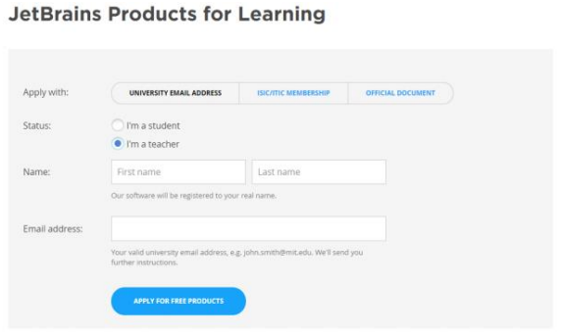

Figure 1 : Création de Compte JetBrains

* 1. **Téléchargement de l’IDE**

Après avoir créé et confirmé votre compte JetBrains, il faut se connecter pour accéder aux différents produits offerts par JetBrains parmi eux PHPStorm

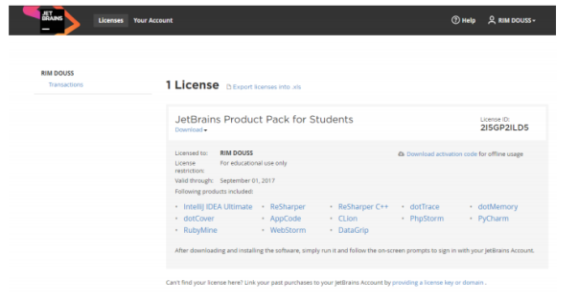

Figure 2 : Le Pack Offert par JetBrains

Télécharger ensuite l’IDE PHPStorm.